仪表盘技改文档整理

1. **仪表盘技改需求整理**
2. 缓存命中率：商家缓存命中次数 / 查询的总次数，维度：2-商家；

备注：商家缓存命中次数：执行A查询时，商家首先抓取缓存中航线数据，抓到为缓存命中，反之为未命中；

1. 秒出结果概率：完成一次查询，只执行A查询的次数 / 查询的总次数，维度：1-用户；

备注：秒出结果查询：执行完一次查询，只执行A查询，不触发B查询就满足维度要求；

3、一次查询的平均时长：执行完AB查询的总时长 / 执行完AB的总次数，维度：1-用户；

备注：一次查询时长：只执行A查询就完成一次查询，或者执行A查询并且多次触发B查询完成一次查询；

4、商家露出率：完成一次查询，规定时间内查询结束并且返回有航线的商家为露出商家，反之均是未露出商家）/用户查询次数，排除查询完成但没有返回航线的商家，维度：2-商家；

5、 商家接口平均速率：调用商家接口总时长 / 调用商家接口总次数，维度：2-商家；

6、 商家接口调用次数：调用商家接口的次数合计，维度：2-商家；

7、 变价率：用户从列表页查到价格和实际预订价格出现不一致的次数，变价次数/总次数，维度：2-商家；

**二、埋点检测key和value**

|  |  |  |
| --- | --- | --- |
| **埋点检测名称** | **key** | **value** |
| 缓存命中率 | jipiao_gw_hcmzl， | 1- 命中，0-未命中；  维度：2；商家，埋点位置：gw.jipiao  分子：sum(value=1)商家命中次数;  分母：sum(key) 商家总次数; |
| 秒出结果概率 | jipiao_mcjggl | 1-    秒出，0-非秒出；  维度：1；埋点位置：jipiao；  分子：sum(value=1)秒出次数;  分母：sum(key)总次数; |
| AB查询的平均时长 | jipiao_cxpjsc | 查询时长：long类型；  维度：1; 埋点位置：jipiao；  分子：sum(value)总时长;  分母：sum(key)总次数; |
| 商家露出率 | jipiao_sjlcl | 维度：2；商家，埋点位置：jipiao  分子：sum(分子value=1)；  分母：sum(key)总次数; |
| 商家接口平均速率 | jipiao_gw_sjjkpjsl | 查询时长：long类型；  维度：2；商家，埋点位置：gw.jipiao;  分子：sum(value)：调用时长累计；  分母：sum(key)：商家调用总次数； |
| 商家接口调用次数 | jipiao_gw_sjjkdycs | sum(key)：商家调用次数合计；  埋点位置：gw.jipiao; |

1. **业务流程埋点位置（有完整版的Visio图，此处只是截图）**

1、机票查询的主要业务处理模块，管道模式执行handle业务块；

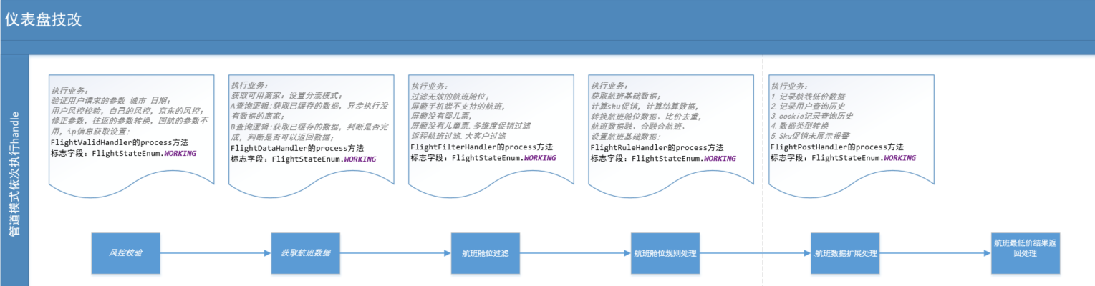2、缓存命中率的业务埋点



3、秒出结果概率的业务埋点



4、AB查询平均时长的业务埋点

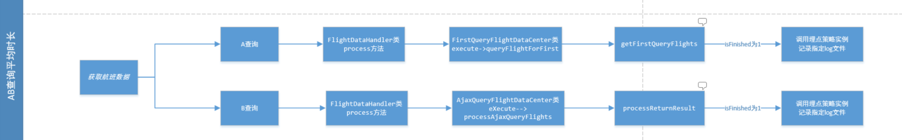

5、商家露出率的业务埋点

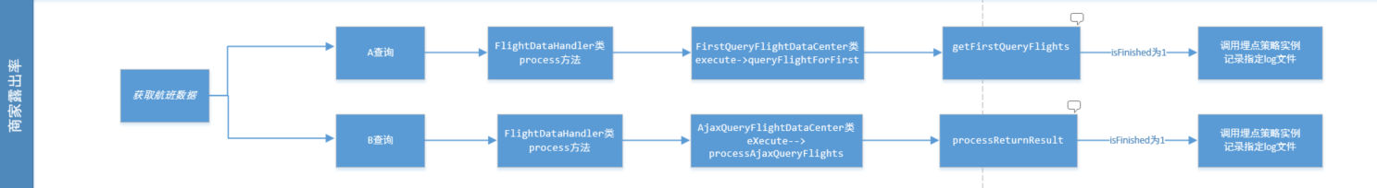

6、商家接口平均时长、调用次数的业务埋点

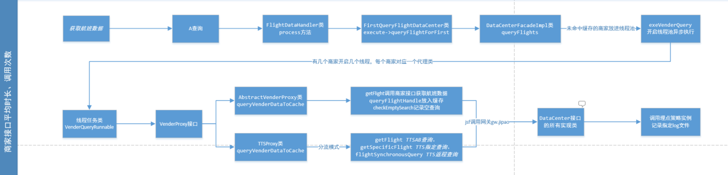

1. **仪表盘设计方案（此处是Visio的截图）**
2. 每个埋点业务对应一个策略类，所有策略类均控制为单例，工厂模式依据枚举切换策略类；

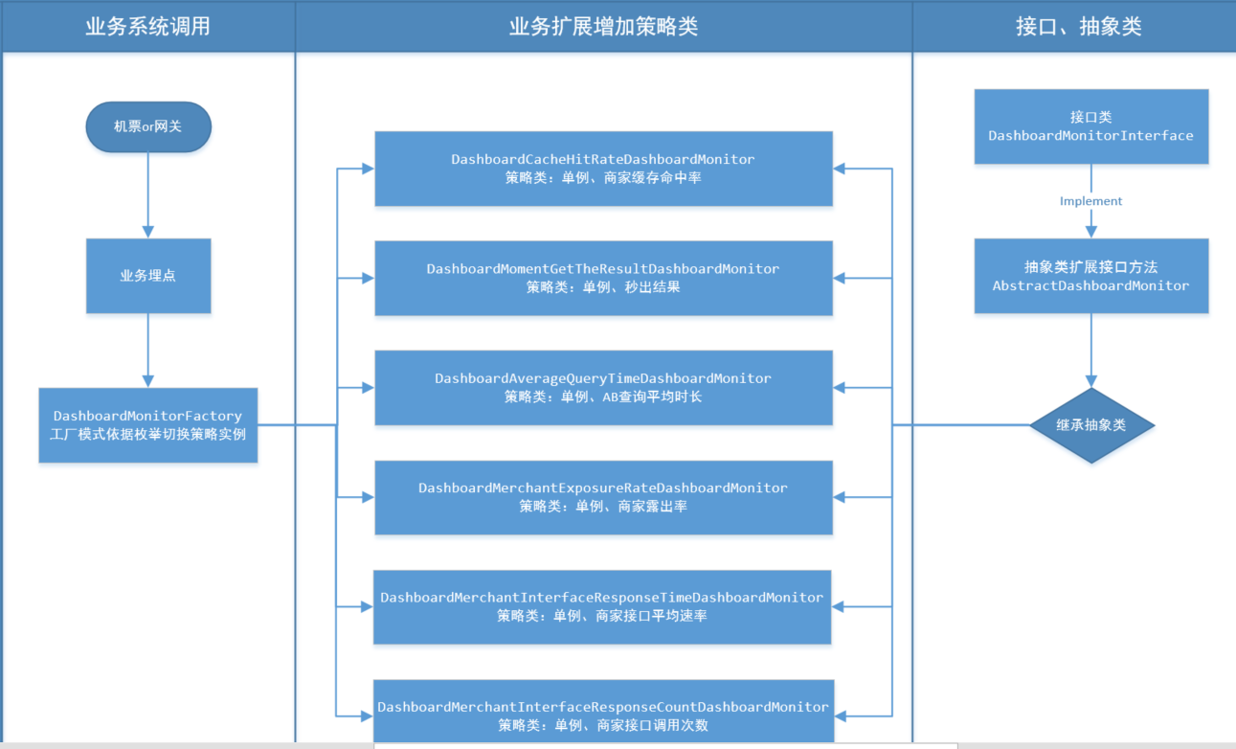

2、商家露出率计算方式调整后的设计方案：

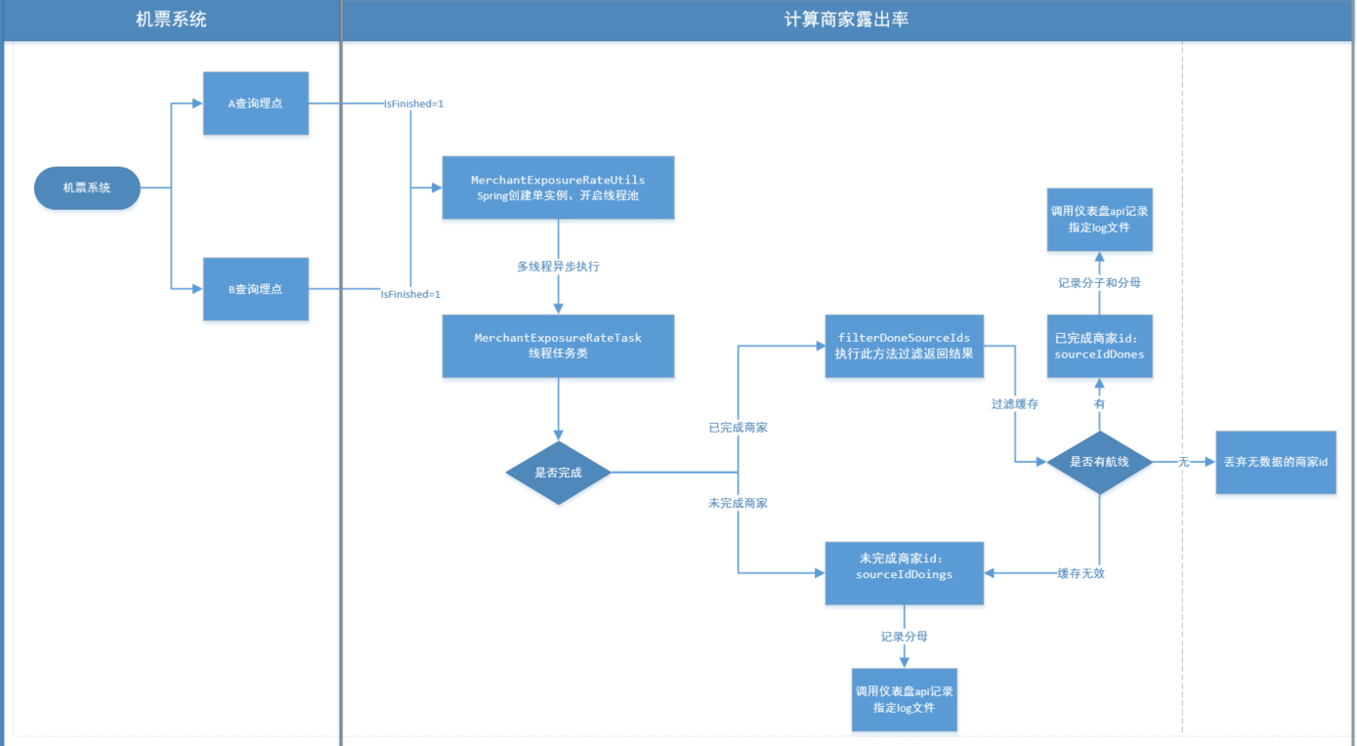

3、商家露出率后期深化技改业务图：

